Министерство образования и науки РФ
Пермский национальный исследовательский политехнический университет
Электротехнический факультет
Кафедра информационных технологий и автоматизированных систем

ОТЧЁТ
по лабораторной работе №5
Вариант 3

Выполнил: Богданов Глеб Олегович
Группа: ИВТ-25-2б
Проверил: Варенцов Д.А.

Г. Пермь — 2026

Введение
Цель работы — получить практические навыки работы с функциями, динамическими двумерными и рваными массивами, строками и проверкой пользовательского ввода на языке C#.
В ходе работы разработана консольная программа с главным меню, которая выполняет три задания: добавление строки в конец двумерного массива, удаление из рваного массива всех строк, содержащих нули, и поиск самого длинного идентификатора (или всех, если таких несколько) в строке.

Постановка задачи
Разработать консольную программу на C#, выполняющую обработку двумерного массива, рваного массива и строки. Способ заполнения массивов выбирается пользователем: вручную или случайными числами. Все числа вводятся с проверкой через int.TryParse.
- Задание 1. Создать динамический двумерный массив целых чисел, заполнить его, вывести на экран и добавить новую строку в конец матрицы.
- Задание 2. Создать динамический рваный массив, в котором длина каждой строки задаётся отдельно, заполнить его, вывести на экран и удалить все строки, в которых встречаются нули.
- Задание 3. Определить, есть ли в строке идентификаторы; если есть — напечатать самый длинный, а если таких несколько — напечатать все.
- Реализовать меню, повторяющееся до выбора пункта «Выход», проверку корректности ввода и вывод результатов работы.
- Вывод массивов оформить перегруженным методом PrintArray с необязательным параметром title.

Анализ задачи
Для каждой операции определены входные данные, их классы и ожидаемые выходные данные.
Таблица 1 — Анализ функций программы
№ | Описание функции | Входные данные | Классы входных данных | Выходные данные
1 | Ввод целого числа (ReadInt) | Введённая строка | Целое число  Текст, пустая строка, дробное число | Целое число  или сообщение об ошибке и повтор ввода
2 | Ввод положительного числа (ReadPositiveInt) | Введённая строка | Число > 0  Число ≤ 0  Неверный текст | Положительное число  или сообщение и повтор ввода
3 | Выбор режима заполнения (ReadMode) | Введённая строка | 1  2  Другое число или текст | Режим: вручную / случайно  или повтор запроса
4 | Главное меню (Main) | Пункт меню | 1, 2, 3  0  Другое число  Нечисловой ввод | Запуск задания  Завершение программы  Сообщение «Такого пункта меню нет»  Сообщение об ошибке
5 | Создание и заполнение матрицы (MatrixTask) | Размеры; режим; элементы | Размеры > 0  Ручной ввод или случайные числа 1–99 | Матрица int[,] на экране
6 | Добавление строки в конец (AddRowToEnd) | Матрица, новая строка | Матрица n × m, строка длиной m | Матрица (n + 1) × m; старые строки сохранены
7 | Создание и заполнение рваного массива (JaggedTask) | Число строк; длины строк; режим; элементы | Числа > 0  Ручной ввод или случайные числа 0–9 | Массив int[][] на экране
8 | Удаление строк с нулями (RemoveRowsWithZeros, HasZero) | Рваный массив | Есть строки с нулём  Нулей нет  Нули во всех строках | Массив без строк с нулями  Массив без изменений  Пустой массив («Массив пуст.»)
9 | Вывод массивов (PrintArray) | Массив int[,] или int[][]; заголовок | Непустой массив  Пустой массив  Заголовок задан / не задан | Табличный вывод  Сообщение «Массив пуст.»  Заголовок или «Массив»
10 | Поиск самых длинных идентификаторов (FindLongestIdentifiers, IsKeyword) | Строка | Есть идентификаторы  Одинаковой длины несколько  Повторяющиеся слова  Только ключевые слова, цифры, разделители или пустая строка | Список самых длинных идентификаторов  Все такие идентификаторы через запятую  Каждый выводится один раз  Сообщение «Идентификаторы не найдены.»

Проектирование

Проектирование функций
Программа разбита на функции, каждая из которых решает одну небольшую задачу. Функции ввода повторно используются во всех трёх заданиях.
Таблица 2 — Функции программы
№ | Функция | Входные данные | Выходные данные
1 | Main | — | Главное меню, запуск заданий
2 | ReadInt(string message) | Текст приглашения | Целое число
3 | ReadPositiveInt(string message) | Текст приглашения | Целое число > 0
4 | ReadMode() | — | Режим: 1 — вручную, 2 — случайно
5 | MatrixTask() | — | Вывод исходной и изменённой матрицы
6 | AddRowToEnd(int[,] matrix, int[] row) | Матрица, новая строка | Новая матрица с добавленной строкой
7 | PrintArray(int[,] matrix, string title = "Массив") | Матрица, заголовок | Вывод двумерного массива
8 | JaggedTask() | — | Вывод исходного и обработанного рваного массива
9 | RemoveRowsWithZeros(int[][] jaggedArray) | Рваный массив | Новый рваный массив без строк с нулями
10 | HasZero(int[] row) | Строка массива | true, если в строке есть ноль
11 | PrintArray(int[][] jaggedArray, string title = "Массив") | Рваный массив, заголовок | Вывод рваного массива
12 | StringTask() | — | Вывод исходной строки и результата поиска
13 | FindLongestIdentifiers(string text) | Строка | Список самых длинных идентификаторов
14 | IsKeyword(string word) | Слово | true, если слово — ключевое слово C#

Алгоритм главного меню
Меню выводится в цикле, пока пользователь не выберет пункт 0. Ввод проверяется через int.TryParse: при ошибке выводится сообщение и меню показывается снова.
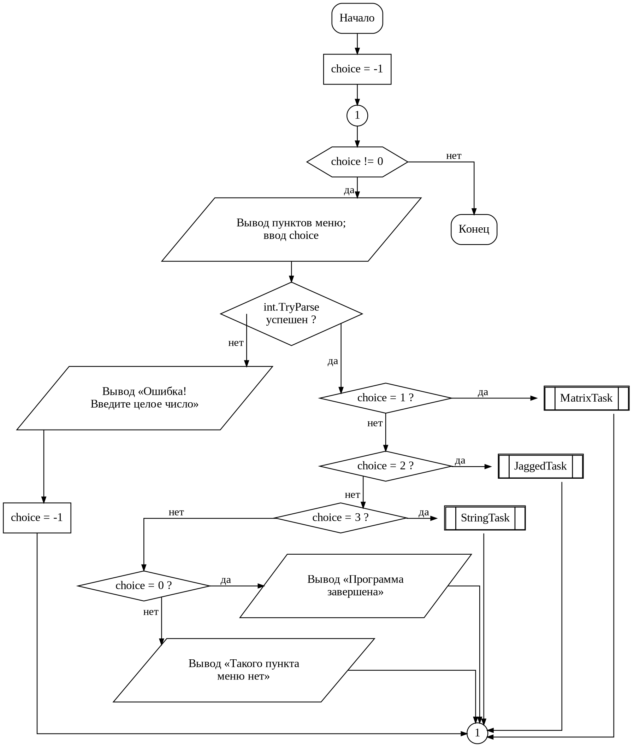
Рисунок 1 — Блок-схема главного меню

Алгоритмы обработки данных
Двумерный массив: ввести число строк и столбцов → выбрать режим заполнения → заполнить матрицу (вручную или числами 1–99) → вывести матрицу → заполнить новую строку длиной в число столбцов → создать матрицу на одну строку больше → скопировать в неё исходные элементы → записать новую строку в последнюю позицию → вывести результат.
Рваный массив: ввести число строк → выбрать режим заполнения → для каждой строки задать длину и заполнить её (вручную или числами 0–9, чтобы нули могли встретиться) → вывести массив → пройти по строкам и сохранить в списке только те, где нет нулей → преобразовать список в массив → вывести результат.
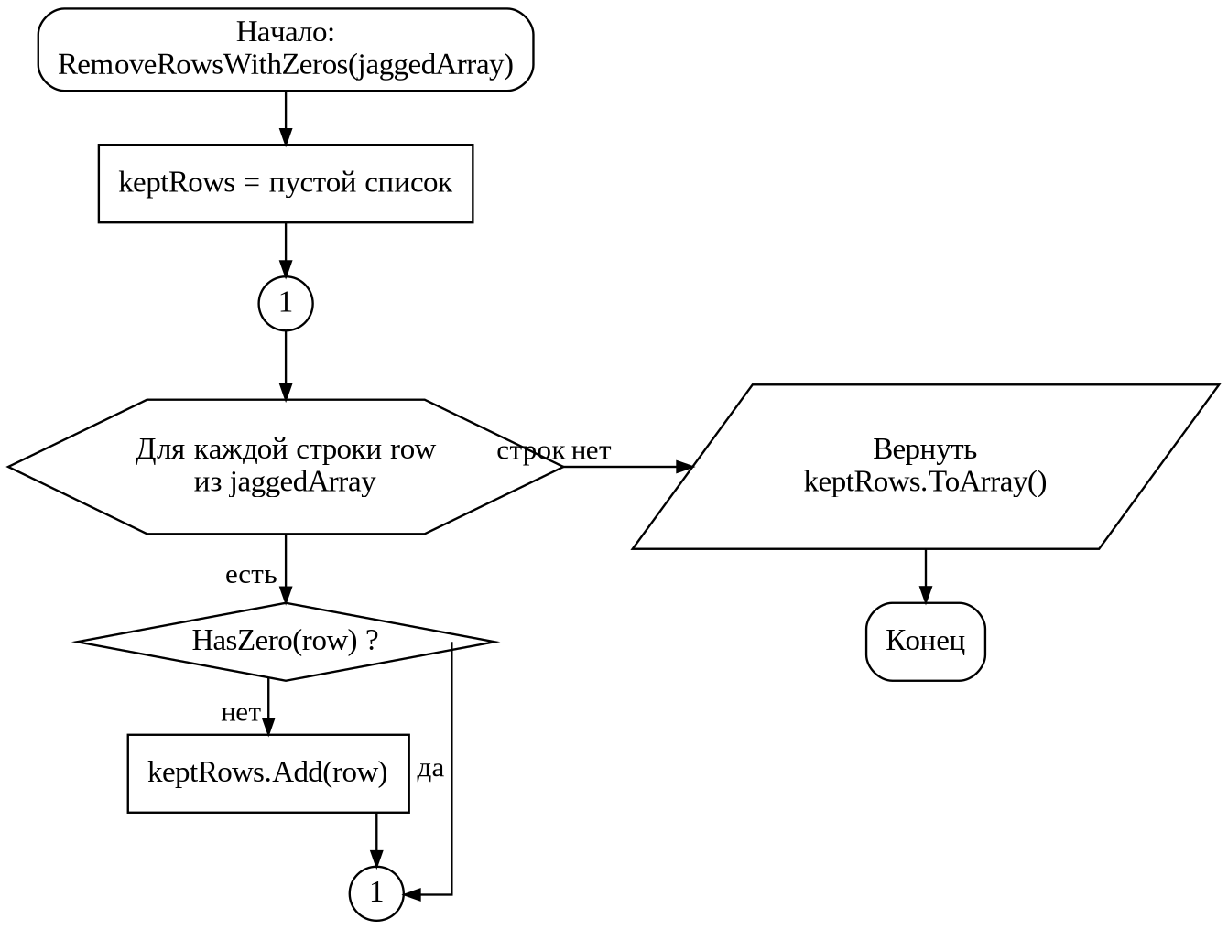
Рисунок 2 — Блок-схема функции RemoveRowsWithZeros
Строка: идти по символам строки → пропускать символы, с которых не может начинаться идентификатор → считать слово из букв, цифр и «_» → пропустить ключевые слова и повторы → если слово длиннее текущего максимума, начать новый список, если равно — добавить в список → после обхода вывести найденные идентификаторы через запятую.
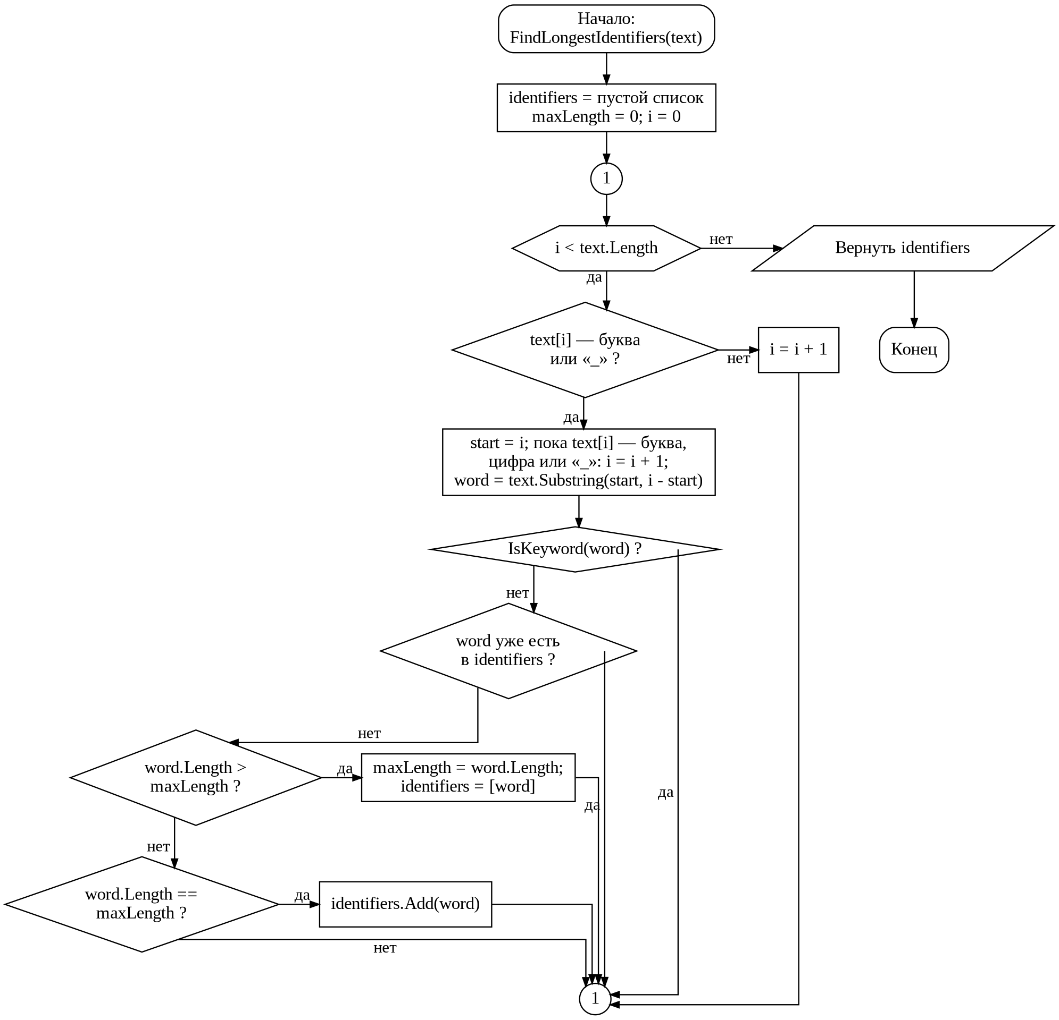
Рисунок 3 — Блок-схема функции FindLongestIdentifiers

Листинг программы
using System;
using System.Collections.Generic;
using System.Text;

public class Program
{
private static Random random = new Random();

private static void Main()
{
Console.OutputEncoding = Encoding.UTF8;
int choice = -1;

while (choice != 0)
{
Console.WriteLine("\n=== ГЛАВНОЕ МЕНЮ ===");
Console.WriteLine("1. Двумерный массив (добавить строку в конец)");
Console.WriteLine("2. Рваный массив (удалить строки с нулями)");
Console.WriteLine("3. Обработка строки (самый длинный идентификатор)");
Console.WriteLine("0. Выход");
Console.Write("Ваш выбор: ");

if (!int.TryParse(Console.ReadLine(), out choice))
{
Console.WriteLine("Ошибка! Введите целое число.");
choice = -1;
continue;
}

if (choice == 1)
{
MatrixTask();
}
else if (choice == 2)
{
JaggedTask();
}
else if (choice == 3)
{
StringTask();
}
else if (choice == 0)
{
Console.WriteLine("Программа завершена.");
}
else
{
Console.WriteLine("Такого пункта меню нет.");
}
}
}

private static int ReadInt(string message)
{
int number;

while (true)
{
Console.Write(message);

if (int.TryParse(Console.ReadLine(), out number))
{
return number;
}

Console.WriteLine("Ошибка! Введите целое число.");
}
}

private static int ReadPositiveInt(string message)
{
int number;

do
{
number = ReadInt(message);

if (number <= 0)
{
Console.WriteLine("Число должно быть больше нуля.");
}
}
while (number <= 0);

return number;
}

private static int ReadMode()
{
int mode;

do
{
Console.WriteLine("1. Заполнить вручную");
Console.WriteLine("2. Заполнить случайными числами");

mode = ReadInt("Ваш выбор: ");

if (mode != 1 && mode != 2)
{
Console.WriteLine("Введите 1 или 2.");
}
}
while (mode != 1 && mode != 2);

return mode;
}

private static void MatrixTask()
{
Console.WriteLine("\n--- Двумерный массив ---");

int rowCount = ReadPositiveInt("Количество строк: ");
int columnCount = ReadPositiveInt("Количество столбцов: ");

var matrix = new int[rowCount, columnCount];
int mode = ReadMode();

for (var i = 0; i < rowCount; i++)
{
for (var j = 0; j < columnCount; j++)
{
if (mode == 1)
{
matrix[i, j] = ReadInt("Введите элемент: ");
}
else
{
matrix[i, j] = random.Next(1, 100);
}
}
}

PrintArray(matrix, "Исходная матрица");

var newRow = new int[columnCount];
Console.WriteLine("\nЗаполнение новой строки:");

for (var j = 0; j < columnCount; j++)
{
if (mode == 1)
{
newRow[j] = ReadInt("Введите элемент новой строки: ");
}
else
{
newRow[j] = random.Next(1, 100);
}
}

var newMatrix = AddRowToEnd(matrix, newRow);
PrintArray(newMatrix, "Матрица после добавления строки в конец");
}

private static int[,] AddRowToEnd(int[,] matrix, int[] row)
{
var rowCount = matrix.GetLength(0);
var columnCount = matrix.GetLength(1);

var newMatrix = new int[rowCount + 1, columnCount];

for (var i = 0; i < rowCount; i++)
{
for (var j = 0; j < columnCount; j++)
{
newMatrix[i, j] = matrix[i, j];
}
}

for (var j = 0; j < columnCount; j++)
{
newMatrix[rowCount, j] = row[j];
}

return newMatrix;
}

private static void PrintArray(int[,] matrix, string title = "Массив")
{
Console.WriteLine("\n" + title + ":");

if (matrix.Length == 0)
{
Console.WriteLine("Массив пуст.");
return;
}

for (var i = 0; i < matrix.GetLength(0); i++)
{
for (var j = 0; j < matrix.GetLength(1); j++)
{
Console.Write(matrix[i, j] + "\t");
}

Console.WriteLine();
}
}

private static void JaggedTask()
{
Console.WriteLine("\n--- Рваный массив ---");

int rowCount = ReadPositiveInt("Количество строк: ");
var jaggedArray = new int[rowCount][];
int mode = ReadMode();

for (var i = 0; i < rowCount; i++)
{
int columnCount = ReadPositiveInt(
"Количество элементов в строке " + (i + 1) + ": ");

jaggedArray[i] = new int[columnCount];

for (var j = 0; j < columnCount; j++)
{
if (mode == 1)
{
jaggedArray[i][j] = ReadInt("Введите элемент: ");
}
else
{
jaggedArray[i][j] = random.Next(0, 10);
}
}
}

PrintArray(jaggedArray, "Исходный рваный массив");
jaggedArray = RemoveRowsWithZeros(jaggedArray);
PrintArray(jaggedArray, "Массив после удаления строк с нулями");
}

private static int[][] RemoveRowsWithZeros(int[][] jaggedArray)
{
var keptRows = new List<int[]>();

foreach (var row in jaggedArray)
{
if (!HasZero(row))
{
keptRows.Add(row);
}
}

return keptRows.ToArray();
}

private static bool HasZero(int[] row)
{
foreach (var item in row)
{
if (item == 0)
{
return true;
}
}

return false;
}

private static void PrintArray(int[][] jaggedArray, string title = "Массив")
{
Console.WriteLine("\n" + title + ":");

if (jaggedArray.Length == 0)
{
Console.WriteLine("Массив пуст.");
return;
}

for (var i = 0; i < jaggedArray.Length; i++)
{
for (var j = 0; j < jaggedArray[i].Length; j++)
{
Console.Write(jaggedArray[i][j] + "\t");
}

Console.WriteLine();
}
}

private static void StringTask()
{
Console.WriteLine("\n--- Поиск идентификатора ---");

var text = "static void PrintUpper string info12346: WriteLine ToUpper info, 1234info.";

Console.WriteLine("Исходная строка:");
Console.WriteLine(text);

var longestIdentifiers = FindLongestIdentifiers(text);

if (longestIdentifiers.Count == 0)
{
Console.WriteLine("Идентификаторы не найдены.");
}
else
{
Console.WriteLine("\nРезультат: " + string.Join(", ", longestIdentifiers));
}
}

private static List<string> FindLongestIdentifiers(string text)
{
var identifiers = new List<string>();
int maxLength = 0;
int i = 0;

while (i < text.Length)
{
if (!char.IsLetter(text[i]) && text[i] != '_')
{
i++;
continue;
}

int start = i;

while (i < text.Length && (char.IsLetterOrDigit(text[i]) || text[i] == '_'))
{
i++;
}

string word = text.Substring(start, i - start);

if (IsKeyword(word))
{
continue;
}

if (identifiers.Contains(word))
{
continue;
}

if (word.Length > maxLength)
{
maxLength = word.Length;
identifiers.Clear();
identifiers.Add(word);
}
else if (word.Length == maxLength)
{
identifiers.Add(word);
}
}

return identifiers;
}

private static bool IsKeyword(string word)
{
string[] keywords =
{
"static", "void", "string", "int", "class", "if", "else",
"for", "while", "return", "public", "private", "protected"
};

foreach (var keyword in keywords)
{
if (word == keyword)
{
return true;
}
}

return false;
}
}

Тестирование
Тестирование выполнено методом чёрного ящика: проверялись корректные данные, граничные значения и ошибочный ввод.

Тестирование двумерного массива
Таблица 3 — Тесты задания 1
№ | Входные данные | Ожидаемый результат | Реальный результат
1 | Матрица 2×2: 1 2 / 3 4; новая строка: 5 6 | Матрица 3×2: 1 2 / 3 4 / 5 6 | Строка 5 6 добавлена в конец, исходные строки сохранены
2 | Матрица 1×1: 7; новая строка: 9 | Матрица 2×1: 7 / 9 | Добавлена вторая строка
3 | Матрица 3×4, случайное заполнение | Матрица 4×4; первые три строки не изменились; последняя строка — числа 1–99 | Строка добавлена, элементы в диапазоне 1–99
4 | Количество строк: abc | Сообщение об ошибке и повторный ввод | Выводится «Ошибка! Введите целое число.»
5 | Количество столбцов: пустая строка | Сообщение об ошибке и повторный ввод | Выводится «Ошибка! Введите целое число.»
6 | Количество строк: 0 или −3 | Размер должен быть больше нуля | Выводится «Число должно быть больше нуля.», ввод повторяется
7 | Выбор режима: 5 | Принимаются только 1 или 2 | Выводится «Введите 1 или 2.», меню режима повторяется
8 | Ручное заполнение, элемент: x | Сообщение об ошибке и повторный ввод элемента | Выводится «Ошибка! Введите целое число.»

Тестирование рваного массива
Таблица 4 — Тесты задания 2
№ | Входные данные | Ожидаемый результат | Реальный результат
1 | Строки: {1, 2, 3}, {4, 0, 5}, {6}, {0} | Остаются {1, 2, 3} и {6} | Строки с нулями удалены, остальные сохранены
2 | Строки: {1}, {2, 3} | Массив не меняется | Обе строки остались
3 | Строки: {0}, {5, 0} | Массив пуст | Выводится «Массив пуст.»
4 | Строки: {0, 1}, {1, 0}, {2} | Остаётся {2} | Нули в начале и в конце строки обнаружены
5 | Строки: {−1, −2}, {3} | Массив не меняется (отрицательные числа — не нули) | Обе строки остались
6 | Одна строка из одного элемента: {5} | Массив не меняется | Строка осталась
7 | Длина строки: 0 | Размер должен быть больше нуля | Выводится «Число должно быть больше нуля.», ввод повторяется
8 | Случайное заполнение, 5 строк | В итоговом массиве нет ни одного нуля | Остались только строки без нулей (возможен пустой массив)

Тестирование обработки строки
Функция FindLongestIdentifiers проверялась подстановкой разных значений в переменную text.
Таблица 5 — Тесты задания 3
№ | Входные данные | Ожидаемый результат | Реальный результат
1 | static void PrintUpper string info12346: WriteLine ToUpper info, 1234info. | PrintUpper | PrintUpper
2 | class int void | Идентификаторы не найдены. | Идентификаторы не найдены.
3 | _x abc x1 | abc | abc
4 | number123 | number123 | number123
5 | !!! , ;: | Идентификаторы не найдены. | Идентификаторы не найдены.
6 | Пустая строка | Идентификаторы не найдены. | Идентификаторы не найдены.
7 | Строка из пробелов | Идентификаторы не найдены. | Идентификаторы не найдены.
8 | student _id | student | student
9 | hello world | hello, world | hello, world
10 | ab cd ef | ab, cd, ef | ab, cd, ef
11 | abc abc | abc (один раз) | abc
12 | int x = 5; | x | x
13 | a123 _b | a123 | a123

Заключение
В ходе практической работы разработана консольная программа на C# с главным меню. Реализованы создание и вывод двумерного и рваного массивов, их заполнение вручную или случайными числами, добавление строки в конец матрицы и удаление из рваного массива строк, содержащих нули. Для обработки строки реализован поиск самого длинного идентификатора, а при нескольких таких идентификаторах выводятся все.
Для ввода чисел используется int.TryParse, предусмотрены проверки размеров и некорректных значений. Методы PrintArray перегружены для двух типов массивов, а параметр title имеет значение по умолчанию. Программа разбита на небольшие функции, что упрощает чтение и повторное использование кода.

Список использованных источников
- Практическая работа № 5 (+6). Функции, многомерные и рваные массивы, строки: методические указания.
- Документация по языку C#: массивы, строки, метод int.TryParse. Microsoft Learn.
- ГОСТ 7.32–2017. Система стандартов по информации, библиотечному и издательскому делу. Отчёт о научно-исследовательской работе. Структура и правила оформления.

